SMLOUVA O VÝPŮJČCE
Muz /080/2025

Půjčitel: Muzeum hlavního města Prahy,
příspěvková organizace zřízená hlavním městem Prahou
sídlo: Kožná 475/1, 110 01 Praha 1 – Staré Město
IČO: 00064432
DIČ: CZ00064432
plátce DPH
zastoupené: RNDr. Ing. Ivo Mackem, ředitelem
(dále jen „Půjčitel“)
a
Vypůjčitel: Regionální muzeum v Chrudimi,
příspěvková organizace zřízená Pardubickým krajem
sídlo: Široká 86, 537 01 Chrudim IV
IČO: 00370941
DIČ: CZ00370941
plátce DPH
zastoupená: Mgr. Klárou Habartovou, ředitelkou
(dále jen „Vypůjčitel“)

uzavírají níže uvedeného dne, měsíce a roku v souladu s právními předpisy platnými a účinnými na území České republiky tuto smlouvu o výpůjčce:

- Půjčitel touto smlouvou dočasně předává za účelem výpůjčky Vypůjčiteli předměty (dále jen „předmět“ nebo „předměty “) uvedené v Příloze č. 1, která je nedílnou součástí této smlouvy, za těchto podmínek:
- Účel výpůjčky: vystavení na výstavě „Královny-šlechtičny-měšťanky. Kulturní aktivity žen ve středověku“
- Trvání výpůjčky: od 5. 5. 2025 do 22. 9. 2025
- Trvání výstavy: od 23.05.2025 do 07.09.2025
- Místo vystavení předmětů: výstavní prostory v sídle Vypůjčitele
- Celková pojistná hodnota: padesát jeden tisíc čtyři sta korun českých (51.400 - Kč).

- Vypůjčitel se zavazuje, že vypůjčené předměty bude užívat pouze k účelu uvedenému v této smlouvě, a to způsobem odpovídajícím jejich povaze, určení a stavu, a za podmínek dohodnutých touto smlouvou:
- klimatické podmínky: obvyklé, odpovídající materiálu předmětů
- bezpečnostní podmínky: EPS, EZS, napojení na pult CO a bezpečnostní signalizace.

- Vypůjčitel nebude na vypůjčených předmětech ani na jejich adjustaci provádět žádné změny ani úpravy, pokud není oběma stranami dohodnuto jinak.
- Půjčitel je oprávněn průběžně kontrolovat klimatické podmínky předmětu ve výstavním prostoru.
- Zvláštní ujednání: nejsou

- Vypůjčitel se zavazuje k úhradě ztráty či veškeré škody vzniklé z jakékoliv příčiny na vypůjčených předmětech od okamžiku jejich převzetí do okamžiku jejich vrácení Půjčiteli. Za škodu se považují také náklady na restaurování/opravu, jehož potřeba vznikla následkem poškození vypůjčených předmětů.
- V případě nastalé škody je Vypůjčitel povinen bez zbytečného odkladu informovat Půjčitele a popis škody zaznamenat v předávacím protokolu nejpozději při vrácení vypůjčených předmětů.
- Výše náhrady za škodu na předmětu (poškození, ztrátu či zničení atd.) je dána minimálně náklady na restaurování/opravu poškozeného předmětu, maximálně pojistnou hodnotou předmětu uvedenou ve smlouvě. Ustanovením předchozí věty však není dotčen nárok Půjčitele na náhradu jiné škody (nákladů vymáhání, nemajetková újma apod.).

Zabalení, pojištění transportu a transport předmětů:
- Odborné zabalení předmětů pro transport od Půjčitele k Vypůjčiteli zajistí na své náklady a nebezpečí: Vypůjčitel;
- Odborný transport předmětů od Půjčitele k Vypůjčiteli zajistí na své náklady a nebezpečí: Vypůjčitel;
- Odborné zabalení předmětů pro transport od Vypůjčitele zpět k Půjčiteli zajistí na své náklady a nebezpečí: Vypůjčitel;
- Odborný transport předmětů od Vypůjčitele zpět k Půjčiteli zajistí na své náklady a nebezpečí: Vypůjčitel;
- Pojištění transportu předmětů od Půjčitele k Vypůjčiteli a zpět od Vypůjčitele k Půjčiteli je povinen zajistit a uhradit: Vypůjčitel;
- Jiná ujednání a zvláštní požadavky na balení a transport (způsob zabalení, transportu, doprovod atd.): Předmět bude Vypůjčitelem zabalen a transportován s ohledem na bezpečnost vypůjčených předmětů.

Dohled a kontrola předmětů:
- Vypůjčitel zajistí na svůj náklad odborný i bezpečnostní dohled po celou dobu od fyzického předání až do fyzického vrácení předmětů Půjčiteli, což obě strany stvrdí podpisem v předávacím protokolu, jehož vzory jsou nedílnou součástí této smlouvy.
- Vypůjčitel uhradí náklady spojené s případným vysláním zaměstnance Půjčitele za účelem kontroly vypůjčených předmětů a plnění podmínek této smlouvy.
- Pověřené osoby:
- Pověřeným zaměstnancem Půjčitele pro účely kontroly plnění podmínek této smlouvy je: jméno a příjmení: xxx, mob.: xxx, email: xxx a xxx, mob.: xxx, email: xxx
- Pověřeným zaměstnancem Vypůjčitele pro účely kontroly plnění podmínek této smlouvy je: xxx mob.: xxx, email: xxx

Prezentace předmětů:
- Při jakékoliv prezentaci předmětů je Vypůjčitel povinen uvádět, že předmět pochází z Muzea hl. m. Prahy a dále vždy uvést jméno autora předmětu, nejde-li o předmět anonymní, nebo jméno osoby, pod jejímž jménem se předmět uvádí na veřejnost, a dále název předmětu a pramen, ledaže je to nemožné.
- Vypůjčitel předá zdarma Půjčiteli k archivačním účelům dva (2) kusy od každé tiskoviny (publikace, pozvánka, leták, plakát) vydané v souvislosti s touto výpůjčkou.

Další ujednání:
- Vypůjčitel není oprávněn předané předměty přenechat (zpřístupnit nebo předat) třetím osobám s výjimkou jejich vystavení podle čl. I písm. a) této smlouvy, nebo je zatížit jakýmikoliv právy ve prospěch třetích osob (zástavní, zadržovací, předkupní apod.).

- V případě nedodržení podmínek stanovených v této smlouvě je Vypůjčitel povinen předměty vrátit Půjčiteli na svůj náklad ještě před uplynutím sjednané výpůjční lhůty.
- Půjčitel si vyhrazuje právo požádat Vypůjčitele v odůvodněném případě o vrácení předmětů před sjednaným termínem. Učiní tak ale jednostrannou písemnou výzvou, nejméně 10 dnů před požadovaným vrácením. V takovém případě není Půjčitel povinen uhradit Vypůjčiteli případnou škodu či náklady s tím spojené.

- Práva a povinnosti stanovené v této smlouvě počínají podpisem smlouvy oběma smluvními stranami, respektive okamžikem převzetí předmětů a končí jejich vrácením a vyřízením případných pohledávek vzniklých v souvislosti s jejich výpůjčkou.
- Nedílnou součást této smlouvy je Příloha č. 1, kterou tvoří Seznam vypůjčených předmětů a Příloha č. 2 Vzory předávacích protokolů.
- Právní vztahy vzniklé na základě této smlouvy se řídí § 2193 a násl. zákona č. 89/2012 Sb., občanský zákoník v platném znění.
- Tato Smlouva nabývá platnosti dnem podpisu oprávněných zástupců obou smluvních stran a účinnosti dnem uveřejnění v registru smluv dle zákona č. 340/2015 Sb., o zvláštních podmínkách účinnosti některých smluv, uveřejňování těchto smluv a o registru smluv (zákon o registru smluv), v platném znění.
- Pro případ, že má tato Smlouva listinnou podobu, je vyhotovena ve třech (3) stejnopisech s hodnotou originálu, podepsaných oprávněnými zástupci obou smluvních stran, z nichž půjčitel obdrží jeden (1) stejnopis a vypůjčitel dva (2) stejnopisy. Pro případ, že tato Smlouva je uzavírána elektronicky za využití uznávaných elektronických podpisů, je vyhotovena v jednom (1) provedení, na kterém jsou zaznamenány uznávané elektronické podpisy zástupců smluvních stran oprávněných tuto Smlouvu uzavřít.
- Smluvní strany prohlašují, že obsah smlouvy odpovídá jejich svobodné vůli a na důkaz toho připojují své podpisy.

V Praze dne: 19.3.2025 V Chrudimi dne: 21.3.2025

Za Půjčitele: Za Vypůjčitele:

.................................................... ........................................................
Muzeum hlavního města Prahy Regionální muzeum v Chrudimi
RNDr. Ing. Ivo Macek Mgr. Klára Habartová
ředitel ředitelka

Příloha č. 1 k Výpůjční smlouvě
Muz/ 080/2025

Seznam vypůjčených předmětů

Evidenční číslo Předmět Pojistná částka

Replika ženských středověkých šatů z počátku 14. století
Ev. č. s1310f

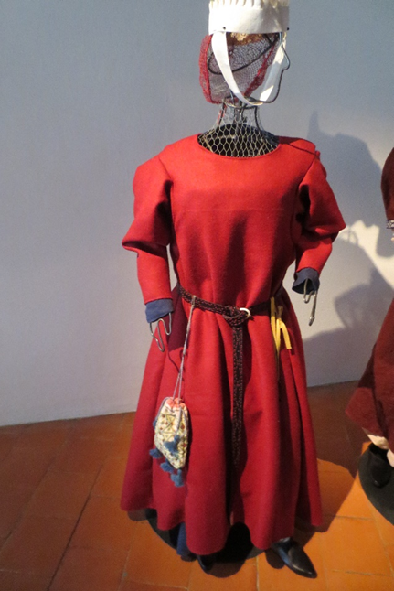
- gepent (čepeček) 600,-
- barbette (pásek pod bradou) 250,-
- síťka na vlasy 3000,-
- červené vlněné svrchní roucho 5000,-
- bílá lněná tunika spodní 500,-
- pásek kožený 2000,-
- tašvice s modrými střapci 600,-
- železný klíč 1000,-
- pletené vlněné nohavice 2500,-
- kožené boty 4000-,
celkem: 19.450,- Kč

Replika ženských středověkých šatů z poloviny 14. století
Ev. č. s1350f

- diadém 800,-
- závoj 500,-
- příčesek 400,-
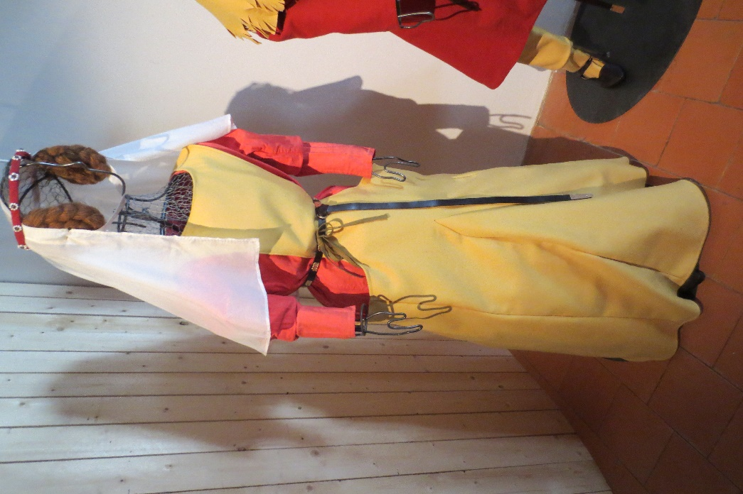
- žluté vlněné svrchní roucho 5000,-
- bílá lněná tunika spodní 500,-
- pásek kožený 2000,-
- železný klíč 1000,-
- kožené boty 4000-,
celkem: 14.200,- Kč

Replika ženských středověkých šatů z 2 poloviny 14. století
Ev. č. s1375f

- závoj kruseler se špendlíky 2500,-
- barbette (pásek pod bradou) 250,-
- dlouhá béžová tunika 5000,-
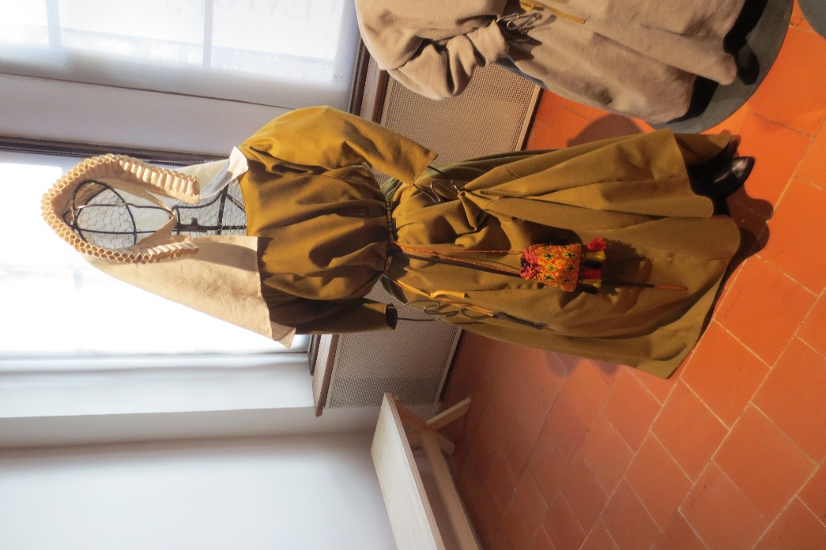
- pásek kožený 2000,-
- šedá tašvice se žlutými střapci 500,-
- železný klíč 1000,-
- modré vlněné nohavice 2500,-
- kožené boty 4000-,
celkem: 17.750,- Kč

Pojistná hodnota celkem: padesát jeden tisíc čtyři sta korun českých (51.400,-Kč)

Stav předmětu: viz fotografická dokumentace

Příloha č. 2
Vzory předávacích protokolů
Protokol o převzetí vypůjčovaných předmětů k Výpůjční smlouvě
Muz/080/2025

- Vypůjčitel potvrzuje, že předměty jsou ve stavu způsobilém pro užívání k účelu uvedenému ve smlouvě a jejich stav odpovídá popisu uvedenému v příloze smlouvy.

- Vypůjčitel uplatňuje tato zpřesnění:

V Praze dne:
Za Muzeum hl. m. Prahy předal:

Za Vypůjčitele převzal:
Jméno:....................................................................
Číslo OP:................................................................
Podpis: ..................................................................

Předávací protokoly tvoří nedílnou součást Smlouvy o výpůjčce.

Protokol o vrácení vypůjčených předmětů k Výpůjční smlouvě
Muz/080/2025

Stav vrácených předmětů: .......................................................................................
(Uvede se "v pořádku", nebo podrobný popis vzniklé škody na zvláštní přílohu)

V Praze dne:.......................
Za Muzeum hl. m. Prahy převzal: ..........................................................................

Za Vypůjčitele předal:
Jméno: ..................................................................
Číslo OP: ..............................................................
Podpis: ..................................................................

Předávací protokoly tvoří nedílnou součást Smlouvy o výpůjčce.

